

<<停车快>>
需求规格说明书


13061132 马群
13061134 李超
13061141 陶仁帅
北京航空航天大学
2015-11
版本变更历史
版本 | 提交日期 | 主要编制人 | 审核人 | 版本说明
1.0 | 11.21 | 马群 | 李超  陶仁帅 | 编写“停车快”功能需求分析、用户信息数据需求分析、运行需求部分文档。
2.0 | 11.23 | 李超 | 马群  陶仁帅 | 编写项目综述、数据使用权限管理功能需求分析、账目信息数据需求分析部分文档。
3.0 | 11.29 | 陶仁帅 | 马群  李超 | 合并文档，进行排版、目录生成工作，形成最后的需求规格说明书

目 录
1. 范围 1
1.1 标识 1
1.2 系统概述 1
1.3 文档概述 1
1.4 术语和缩略词 1
2. 引用文档 1
3. 功能需求 2
4. 数据需求 2
5. 非功能需求 2
6. 运行需求 2
6.1 硬件接口 2
6.2 软件接口 2
6.3 用户界面需求 3

范围

标识
标示号：A2015-11-29-00.SRS；
标题：系统需求规格说明书；
版本号：2015.11；
发型号：1.0

系统概述
本系统是用来给大型停车场管理车位，以及给每位司机提供便利的停车方式和条件。
项目的需方为大型停车场的管理人员，用户是每位有停车需求的司机，开放方为团队的三位成员。

文档概述
本文档是开发人员与客户进行交流，获取用户需求后对用户需要求进行分析和归纳后的结果。该文档仅供软件项目组成员以及用户使用。该文档的作用主要是精确表述用户需求和系统所需实现功能的详细描述，这些描述力求做到没有二义性，为接下来的软件开发工作提供目标和方向。本文档还将作为制定测试计划，编写用户手册和系统设计的依据。
文档内容：
- 范围：
主要描述了系统的标识以及系统功能的概述以及本文档的内容概述。最后是解释了本文档中出现的术语和缩略词。
- 引用文档：
列出了本文档所参考的资料与文献，包括本项目前期工作所形成的文档。
- 功能需求：
以用例图和用例的描述形式给出了系统功能需求，并且详细解释系统的用户以及对于复杂例的流程解释，通过恰当UML图表达功能需求。
- 数据需求：
描述系统所涉及的数据实体，并以ER图的方式给出基本的数据实体以及关系，在针对每个数据实体的数据项进行展开介绍。
- 非公能需求：
给出系统性能，可靠性，扩展性，易用性，安全性等需求。
- 运行需求：
从硬件接口，软件接口以及用户界面需求三个方面表述系统运行时的环境要求。

引用文档
- GB-T 8567-2006计算机软件文档编制规范，国标
- 软件开发项目计划书，内部文档

功能需求

系统用例模型
本系统是作为一个O2O平台将大型停车场和司机用户联系起来。这两种不同的用户有不同的功能需求。他们利用自己注册账号的类型不同而有不同的权限。系统用一个云端数据库将信息保存起来，并对用户提出的需求做出回应。
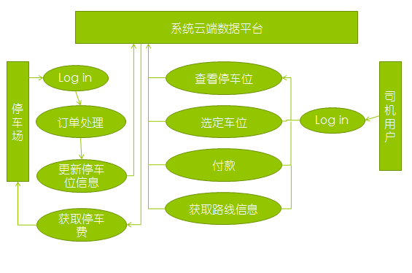

用户描述
司机用户：
司机用户的需求就是寻找停车位，为了更加方便的实现其需求，面向司机用户的功能有查看各个停车场的车位情况，选定车位，付款，获取路线信息等。
停车场：
为了方便停车场管理员方便的管理车位，面向停车场管理员的功能有：处理订单，更新车位信息，获取停车费等。停车场在每处理一次订单后，必须要更新一次车位信息。

选定车位详细分析
车位选定的流程需要用户和系统进行多次交互，下面画出活动图。
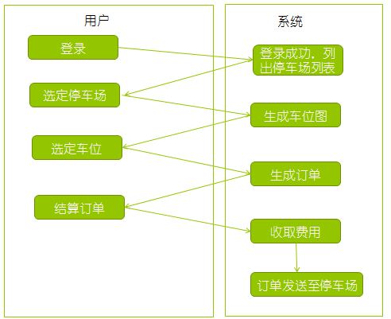

数据需求
描述该系统所涉及的数据实体。以ER图的方式给出基本的数据实体以及关系，再针对每个数据实体的数据项进行展开介绍。
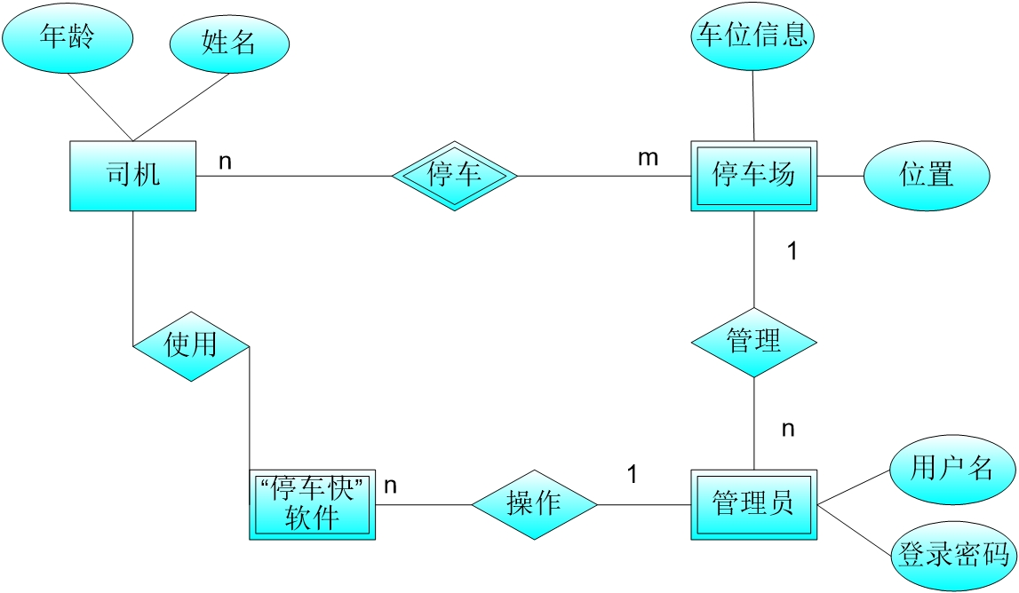
司机应该具有被人的基本信息，比如姓名年龄等。一个世纪可以选择多个停车场，一个停车场也可以被多个司机所停车。停车场应该具有车位信息，也就是车位剩余量，和剩余车位在停车场的具体位置，还有停车场的具体位置。管理员要有登录名和密码，来区分不同的管理员。一个管理员只能管理一个停车场，而一个停车场能被多个管理员管理（可以轮流值班）。接着就是“停车快”平台，司机通过平台得到停车场信息，管理员通过平台管理车位信息。

非功能需求

性能需求：
1. 并发
系统需要在并发数量级为 10^3 时正常工作，不发生数据丢失。
2. 时间特性要求
平均响应时间：1 秒钟.；
平均更新时间：2 秒钟 ；
数据传送时间：1 秒钟。

可靠性
软件需要能够保持连续三个月不出现停机故障；
软件需要具有一定的容错能力，从容处理错误操作；
软件需要根据日志进行错误恢复。

易用性
软件需要满足用户在零帮助下进行所有操作；
软件需要做到足够的用户友好。

安全性
软件需要保证用户信息安全；
软件需要保证公司数据安全；
软件需要保证数据传输安全。

运行需求

硬件接口
AGP 3.0(AGP8X)
2000 年 8 月，Intel 推出 AGP3.0 规范，工作电压降到 0.8V,并增加了 8x 模式，这样它的数据传输带宽达到了 2133MB/sec，数据传输能力相对于 AGP 4X 成倍增长，能较好的满足当前显示设备的带宽需求。

软件接口
满足 API 标准。具体有：
1.标准查询语言（SQL）：
是标准的访问数据的查询语言，通过通用数据库实现应用程序间的数据共享。
文件传输：文件传输通过发送格式化文件实现应用程序间数据共享。
信息交付：指松耦合或紧耦合应用程序间的小型格式化信息，通过程序间的直接通
信实现数据共享。
2.图形用户接口（GUI）或命令接口：
比如登陆界面里有用户名和密码的信息输入口。

用户界面需求
主要的界面有：登陆界面，主界面，登陆管理界面，动画帮助界面，网上预订界面，收款界面，导航界面。界面主要分为管理界面和与客户的交互的界面，这里统称为收款界面。

